考生须知
（1）考场布设
1）考试应在独立封闭空间内进行。需做到环境整洁，光线充足。
2）考试期间，严禁除考生外的任何人员进入考场。考生不得佩戴口罩，不得佩戴耳机、耳塞等。
3）考场内须有稳定的无线网络，主机和辅机设备运行、供电正常。
4）考试桌面不得摆放与考试无关物品，如通讯及电子设备、书籍、资料、零食、饮品等。
5）考试期间不得更换考场。
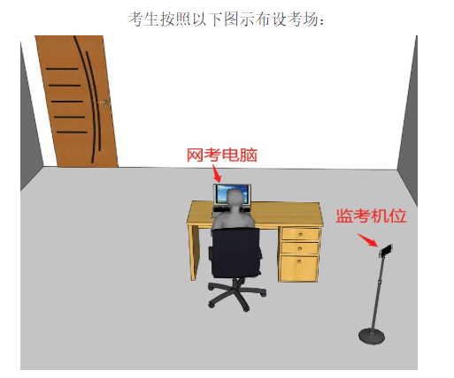
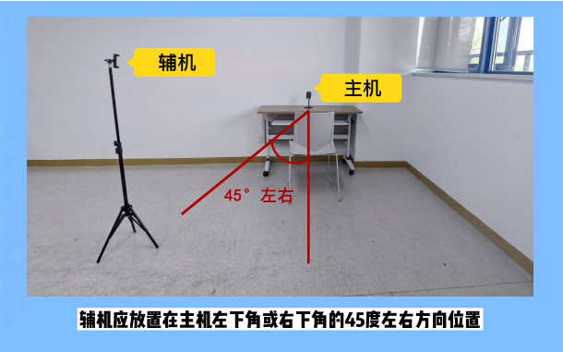
（2）考试硬件准备
1）电脑：台式机或笔记本均可（暂不支持苹果电脑），考试前下载OMS监考客户【https://oms.pintia.cn/download-oms-client?tab=downloads】
电脑基本配置为：
CPU：1.6GHz主频或以上；
内存：至少2G以上，推荐4G；
操作系统：WIN7及以上windows操作系统；
摄像头：与电脑连接的普通摄像头或电脑自带的摄像头，100万像素或以上。摄像头要正对考生正面；
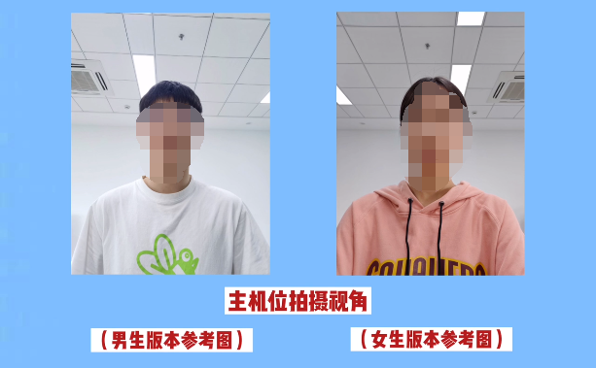
网络环境：独享2M及以上带宽。
2）智能手机：用于远程监考。要求手机网络环境稳定，手机电量充足，建议监考手机处于持续充电状态。
a）确保现场手机网络环境稳定，4G（5G）网络及wifi同时打开；
b）退出并关闭其他手机应用，考试期间不允许接听电话；
c）将媒体音量开至最大；
d）监考手机放置在考生侧后方进行俯拍，要能够拍到考生整体情况，以考生身体为中心附近1米左右的空间，包括考试所用计算机屏幕、键盘。
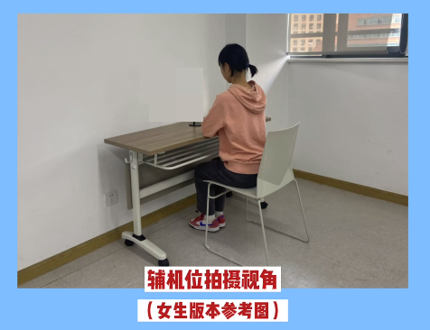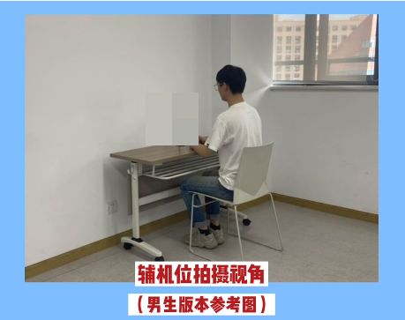
（3）考试系统自测及考试流程
1）参加线上考试的考生，请按《OMS用户自测流程》https://oms.pintia.cn/download-oms-client?tab=self-check完成本地考试条件测试。参考教学视频《如何搞定OMS监考系统》以及补充视频《OMS踩坑排雷攻略》 https://www.bilibili.com/video/BV1Aq4y1m72G/。
2）考生将通过报名官网可查看本场考试的二维码及准考证号，并收到主办方钉钉及短信的联络通知。放弃模拟测试环节，造成考试环节或流程无法达到考试要求影响考试的，责任由考生自负。
3）考生必须在规定的考试时间内按以下方式完成考试登录：
- 用联络手机扫描公告发布的本场考试的二维码。
- 在考试用机上启动 oms-client.exe。
- 在联络手机上输入准考证号、姓名；输入一张照片，要求同时包含监考客户端二维码、本人正脸和手持的身份证；输入环绕拍摄考场的短视频（7-15秒）。点击提交，等待监考老师审核通过。
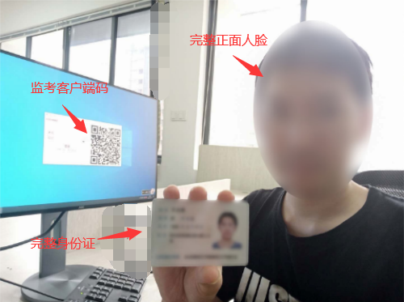
注意：照片和视频必须严格符合要求，有任何偏差的提交都将被拒绝。考生须重新提交，直到审核通过。若因此造成考生不能准时开考，由考生自行承担后果。考试迟到 15 分钟者禁止入场。
- 登录成功后，考生须将联络手机放置在左（右）后方机位，画面中必须包含考试用机的屏幕、桌面、考生侧影。登录成功后至考试开始前，考生不得触碰考试用的主机、键盘、鼠标、屏幕。
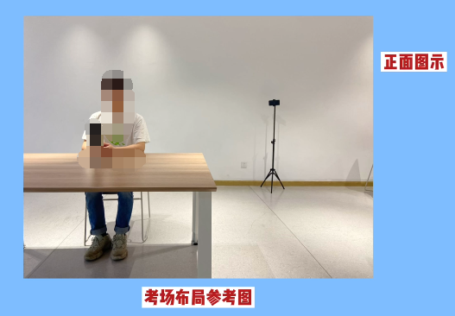
4）系统登录成功后，点击进入题目集--倒计时页面，等待开考即可。
5）答题页面能正常查看考试题目内容、在考试页面上看到正常显示的摄像头图像、考试剩余时间、全部题目数量、已答题数量，题目作答后序点击“保存”按钮。
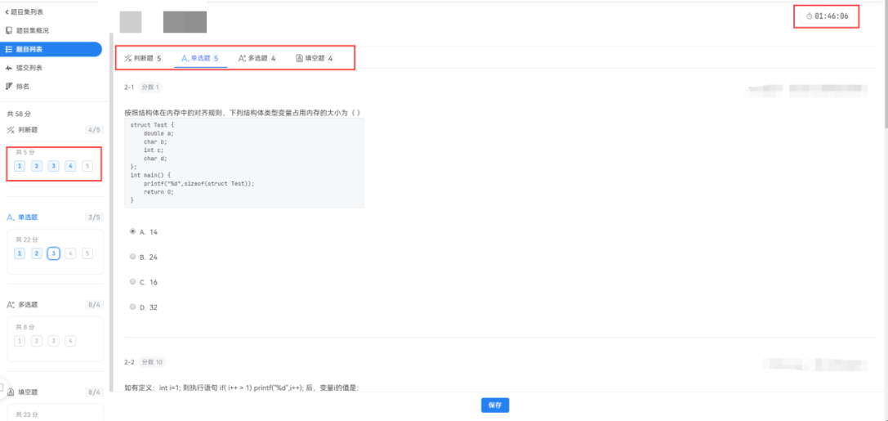
6）考试期间，系统3-5s将随机对考生进行抓拍。请严格遵守考试纪律，按要求完成考试。
（4）考试注意事项
1）考生须保证自己的完整面部在考试全程都被摄像头拍摄到。不允许中途如厕。
2）考生须保证自己任意机位的摄像头被另一机位的摄像头拍到。
3）一旦启动 OMS 客户端，在考试结束前便不得关闭窗口，更不得以任何方式登出。否则将无法再次登录，不能继续考试。
4）请将联络手机的通话音量调大，身份证件放置在桌面。监考老师可随时通过发送弹窗通知或直接通过手机小程序喊话联系考生，例如要求考生在镜头前出示身份证或展示空白草稿纸等，进行人工核验。考生须在3秒内对监考的指令做出反应，若超过时限则可被取消继续考试的资格。但若无作弊行为，将不会产生作弊记录。
5）考生有义务保持双摄像头全程正常运转，否则将被取消继续考试的资格。若中途有一个摄像头出现故障，须在另一摄像头能清晰拍摄的情况下，在5分钟内修复，之后须重新登录。否则不能继续考试。若双摄像头同时失效，则立刻失去考试资格。另一方面，由于设备故障不能继续考试的考生，若无作弊行为，将不会产生作弊记录。
6）闭卷考试。考生只允许通过 OMS 监考客户端访问考试网站。针对计算机岗位，可以使用本地的代码调试工具，但仅可用于独立完成解题代码的现场编写、调试与提交。主动或被动打开非现场输入文字的文件，将被判定为作弊。考场桌面除身份证外，只允许出现一支笔和一张白纸作为草稿纸。此外其它动作和物品的出现皆可能被判定为作弊。
7）考试中被发现有作弊行为的考生，将不予录取。
8）考试在规定时间内进行，在遇到不可预见的问题时，主考有权改变考试时长。一旦时长更改，将以 OMS 监考客户端弹窗的方式及时通知所有考生。
9）考试中间若出现系统崩溃等故障，考试中心将酌情延长考试时间；但最后10分钟内系统崩溃属于正常情况，按惯例不补时，以系统重启后保留的数据为最终结果。
10）考生在考试过程中须自己设法保证考试用机、联络手机的正常运转，以及网络的畅通。因考生自己的设备故障造成的影响，由考生自行承担后果。
以下为明令禁止的事项：
1.开考15分钟内禁止退场。
2.禁止使用虚拟机。
3.禁止使用双屏，无论第二屏幕是否开启。
4.禁止佩戴耳机等电子设备。
5.考试过程中禁止触碰USB接口。
6.禁止以任何形式访问任何网站。
7.禁止使用任何形式的即时通讯工具。
8.禁止打开任何事先存储在机器上的电子资料以及任何纸质资料。
9.禁止与监考老师以外的任何人交谈。
10.禁止拒绝监考老师的检查要求。严禁在检查过程中擅自关闭摄像头、监考客户端。
11.考生在考试期间必须保持静默状态，不可朗读、不可用肢体表达各类信息。
12、禁止双摄像头同时失效出现黑屏。
违反上述禁则任何一条，都将以作弊论处。

